

АДМИНИСТРАЦИЯ ГОРОДА ИВАНОВА

ПОСТАНОВЛЕНИЕ

|  |
| --- |
| _______________ № ____________ |

Об утверждении типов и видов рекламных конструкций, допустимых к установке на территории города Иванова

В соответствии с Федеральным законом от 13.03.2006 № 38-ФЗ «О рекламе», Федеральным законом от 06. 10. 2013 № 131-ФЗ «Об общих принципах организации местного самоуправления в Российской Федерации», руководствуясь пунктом 19 части 3 статьи 44 Устава города Иванова, Администрация города Иванова **п о с т а н о в л я е т**:

1. Утвердить типы и виды рекламных конструкций, а также их технические характеристики, допустимые к установке на территории города Иванова.

2. Настоящее постановление вступает в силу со дня официального опубликования.

3. Опубликовать настоящее постановление в сборнике «Правовой вестник города Иванова» и разместить на официальном сайте Администрации города Иванова в сети Интернет.

|  |  |
| --- | --- |
| Глава города Иванова | В.Н. Шарыпов |

Приложение к постановлению Администрации города Иванова размещении информационных материалов на территории городского округа Иваново

ТИПЫ И ВИДЫ

РЕКЛАМНЫХ КОНСТРУКЦИЙ, ДОПУСТИМЫЕ К УСТАНОВКЕ НА ТЕРРИТОРИИ ГОРОДА ИВАНОВА

1. Общие положения.

1.1. Типы и виды рекламных конструкций допустимые к установке на территории города Иваново, а также их технические характеристики, определяются в целях сохранения внешнего архитектурного облика сложившейся застройки, а также распространения наружной рекламы.

1.2. При определении типов и видов рекламных конструкций используются следующие понятия:

информационное поле - часть рекламной конструкции, предназначенной для рекламного сообщения;

статическое информационное поле - информационное поле, выполненное без применения технологий смены изображений;

призмадинамическое информационное поле - информационное поле, состоящее из набора трехсторонних динамических призм, позволяющих демонстрировать три изображения с заданным промежутком времени;

электронное информационное поле - информационное поле в виде светодиодного экрана, позволяющего демонстрировать различные изображения;

скроллерное информационное поле — информационное поле, снабженное роллерным механизмом, позволяющим автоматически сменять рекламные постеры с заданным промежутком времени.

1. Типология улиц и площадей города Иванова.
   1. Допустимые виды рекламных конструкций определены в соответствии с категориями улиц города Иванова.

Категории выделены в зависимости от ширины улицы, морфотипов примыкающей застройки, интенсивности пешеходных потоков и уровня транспортной активности.

* 1. На территории города Иванова выделяются пять категорий улиц и площадей:

категория улиц К1- улицы шириной 20–50 м в центральной части города с высокой интенсивностью пешеходных потоков, средней или высокой транспортной активностью. Это преимущественно улицы в исторической застройке. На улицах К1 преимущественно размешаются рекламные конструкции малого и среднего формата;

категория улиц К2 - улицы шириной 15–20 м в центральной части города с низкой или средней интенсивностью пешеходных потоков, низкой транспортной активностью. Преимущественно улицы в исторической застройке;

категория улиц К3 - улицы шириной 50–100 м на периферии с низкой интенсивностью пешеходных потоков и высокой транспортной активностью. Преимущественно улицы в микрорайонной застройке;

категория улиц К4 - улицы шириной 20–50 м на периферии с высокой интенсивностью пешеходных потоков, средней или высокой транспортной активностью. Преимущественно улицы в микрорайонной застройке. На улицах К4 рекомендовано не размещать рекламных конструкций крупного формата;

категория улиц К5 - улицы шириной 15–20 м на периферии с низкой или средней интенсивностью пешеходных потоков, низкой транспортной активностью. Преимущественно улицы в индивидуальной жилой застройке. На улицах К5 рекомендовано не размещать рекламные конструкций крупного и среднего форматов.

* 1. Адресный перечень улиц представлен в постановлении Администрации города Иванова от 21.03.2019 № 417 «Об утверждении Положения о размещении информационных материалов на территории городского округа Иваново».

1. Рекламные конструкции допустимые

к размещению на территории города Иванова.

* 1. На территории города Иванова допустимы к установке следующие виды рекламных конструкций:
  2. Малогабаритные рекламные конструкции:
     1. Сити-Формат - отдельно стоящая рекламная конструкция с одним или двумя информационными полями шириной 1,2 м и высотой 1,8 м.
     2. Афишный стенд – отдельно стоящая рекламная конструкция с одним или двумя информационными полями шириной 1,8 м и высотой 1,8 м.
  3. Среднегабаритные рекламные конструкции:
     1. Афишная тумба – отдельно стоящая рекламная конструкция с одним (панорамным) информационным полем шириной 1,4 м и высотой 3 м. Ориентирована на автомобилистов и пешеходов.
     2. Флаговая композиция – отдельно стоящая рекламная конструкция с одним или двумя информационными полями шириной 3,48 м и высотой 2,65 м.
     3. Стела – отдельно стоящая рекламная конструкция с одним или более объемными информационными полями шириной до 2 м и высотой до 20 м.
  4. Крупногабаритные рекламные конструкции:
     1. Ситиборд – отдельно стоящая рекламная конструкция с одним или двумя информационными полями шириной 3,7 м и высотой не менее 2,7 м;
     2. Билборд – отдельно стоящая рекламная конструкция с одним или двумя информационными полями шириной 6 м и высотой 3 м.
     3. Видеоэкран:

- отдельно стоящая рекламная конструкция с одним или двумя электронными информационными полями шириной от 3 м до 6 м и высотой 3 м;

- рекламная конструкция индивидуального формата, с электронным информационным полем, размещенная на фасадах или на крыше торговых центров и других общественных зданий и сооружений.

3.4.4. Суперборд - отдельно стоящая рекламная конструкция с одним или двумя информационными полями шириной 8 м или 12 м и высотой 4 м.

3.4.5. Суперсайт - отдельно стоящая рекламная конструкция с одним или двумя информационными полями шириной 15 м и высотой 5 м.

3.4.6. Рекламный пилон в составе остановочного павильона – представляет собой конструкцию с одним или двумя информационными полями шириной 1,2 м и высотой 1,8 м присоединенную к основному остановочному павильону.

3.4.6. Имиджевая конструкция - рекламная конструкция индивидуального формата, со статичным информационным полем, размещенная на фасадах общественных зданий и сооружений, а также размещенная на здании выше уровня карниза или на крыше.

IV Технические характеристики рекламных конструкций, допустимые к установке на территории города Иванова.

4.1. Сити-Формат:

- статичное информационное поле;

- скроллерное информационное поле.

4.1.1. Сити - Формат: статичное информационное поле.

Конструкция выполняется одно- или двухсторонней. Задняя сторона односторонней конструкции должна быть дополнена декоративным обрамлением. Конструкция может быть с одним или двумя информационными полями. Рекомендуется размещать рекламную информацию на бумажных плакатах под закаленным стеклом или стеклом-триплексом. Подсветка рекомендуется по внешнему или внутреннему краю конструкции светодиодными лампами. Рекомендуется подземное подведение кабеля. При невозможности подвести под землей кабель проводится по воздуху.

Характеристики конструкции:

- опора - профилированные трубы;

- каркас: фанера, оцинкованная сталь, триплекс, закаленное стекло;

- отделка: композит или сталь с окраской;

- цвет: RAL 7011 — RAL 7031;

- инфополе: бумага, винил.

- подсветка: внутренняя.

4.1.2. Требования к конструктивному исполнению рекламной конструкции с допустимыми размерами отдельных конструктивных элементов:

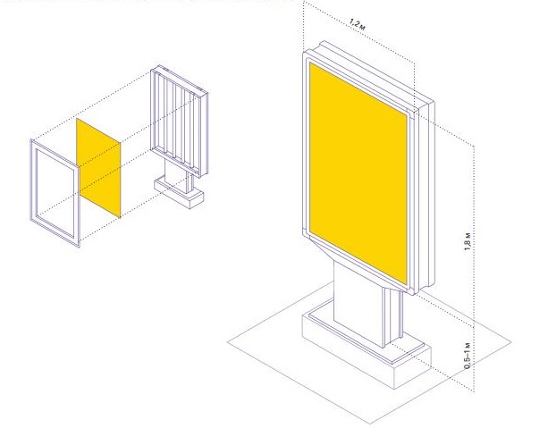

4.1.3. Сити - Формат: скроллерное информационное поле.

Конструкция выполняется одно- или двухсторонней. Задняя сторона односторонней конструкции должна быть дополнена декоративным обрамлением. Конструкция может быть с одним или двумя информационными полями. Показ информации - поочередная смена изображений роллерным механизмом на бумажных плакатах. Подсветка рекомендуется по внешнему или внутреннему краю конструкции светодиодными лампами. Рекомендуется подземное подведение кабеля. При невозможности подвести под землей кабель проводится по воздуху.

Характеристики конструкции:

- опора: профилированные трубы;

- каркас: фанера, оцинкованная сталь, триплекс, закаленное стекло;

- отделка: композит или сталь с окраской;

- цвет: RAL 7011 — RAL 7031;

- инфополе: бумага, винил.

- подсветка: внутренняя.

4.1.4. Требования к конструктивному исполнению рекламной конструкции с допустимыми размерами отдельных конструктивных элементов:

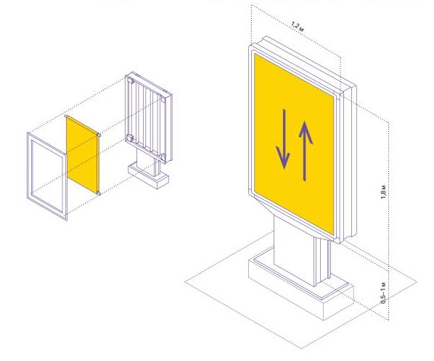

4.2. Афишный стенд: статичное информационное поле.

Конструкция выполняется одно- или двухсторонней. Задняя сторона односторонней конструкции должна быть дополнена декоративным обрамлением. Конструкция может быть с одним или двумя информационными полями. Подсветка рекомендуется по внешнему краю конструкции светодиодными лампами или отсутствует. Рекомендуется подземное подведение кабеля. При невозможности подвести под землей кабель проводится по воздуху.

Характеристики конструкции:

- опора: профилированные трубы;

- каркас: фанера, оцинкованная сталь, триплекс, закаленное стекло;

- отделка: композит или сталь с окраской;

- цвет: RAL 7011 — RAL 7031;

- инфополе: бумага, винил.

- подсветка: внешняя.

4.2.1. Требования к конструктивному исполнению рекламной конструкции с допустимыми размерами отдельных конструктивных элементов:

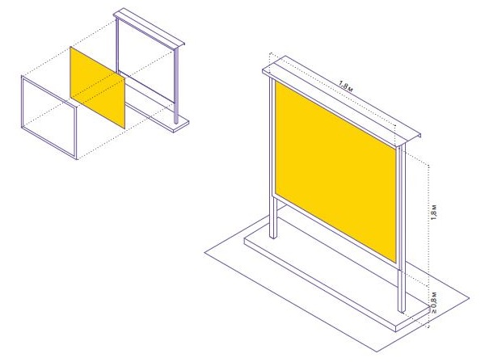

4.3.: Рекламный пилон в составе остановочного павильона:

- статичное информационное поле;

- скроллерное информационное поле.

4.3.1.: Рекламный пилон в составе остановочного павильона статичное информационное поле.

Конструкция выполняется одно- или двухсторонней. Задняя сторона односторонней конструкции должна быть дополнена декоративным обрамлением. Конструкция может быть с одним или двумя информационными полями. Рекламная информация размещается на бумажных плакатах под закаленным стеклом или стеклом-триплексом. Подсветка рекомендуется по внешнему или внутреннему краю конструкции светодиодными лампами. Рекомендуется подземное подведение кабеля. При невозможности подвести под землей кабель проводится по воздуху.

Характеристики конструкции:

- опора: профилированные трубы;

- каркас: фанера, оцинкованная сталь, триплекс, закаленное стекло;

- отделка: композит или сталь с окраской;

- цвет: RAL 7011 — RAL 7031;

- инфополе: бумага, винил;

- подсветка: внутренняя;

- связь с землей отсутствует.

4.3.2. Требования к конструктивному исполнению рекламной конструкции с допустимыми размерами отдельных конструктивных элементов:

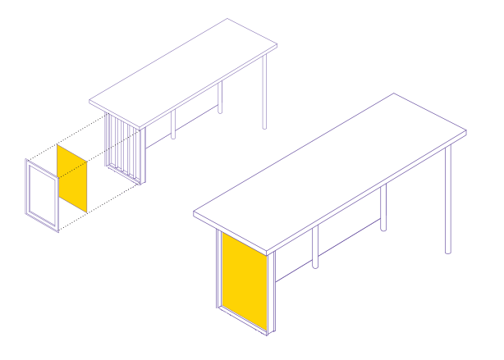

4.3.3. Рекламный пилон в составе остановочного павильона: скроллерное информационное поле.

Конструкция выполняется одно- или двухсторонней. Задняя сторона односторонней конструкции должна быть дополнена декоративным обрамлением. Конструкция может быть с одним или двумя информационными полями. Показ информации — поочередная смена изображений роллерным механизмом на бумажных плакатах. Подсветка рекомендуется по внешнему или внутреннему краю конструкции светодиодными лампами. Рекомендуется подземное подведение кабеля. При невозможности подвести под землей кабель проводится по воздуху.

Характеристики конструкции:

- опора: профилированные трубы;

- каркас: фанера, оцинкованная сталь, триплекс, закаленное стекло;

- отделка: композит или сталь с окраской;

- цвет: RAL 7011 — RAL 7031;

- инфополе: бумага, винил;

- подсветка: внутренняя;

- связь с землей отсутствует.

4.3.4. Требования к конструктивному исполнению рекламной конструкции с допустимыми размерами отдельных конструктивных элементов:

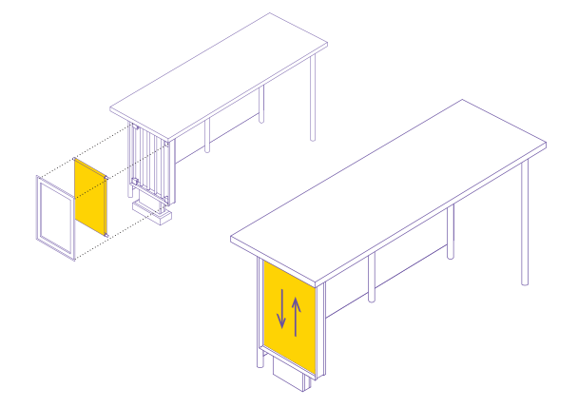

4.4. Афишная тумба: статичное информационное поле.

Конструкция трехгранной или цилиндрической формы. В зависимости от формы может быть с одним или тремя информационными полями. Рекомендуется размещать рекламную информацию на бумажном плакате, он размещается под закаленным стеклом или стеклом-триплексом. Подсветка рекомендуется люминесцентными лампами и светодиодами. Рекомендуется подземное подведение кабеля. При невозможности подвести под землей кабель проводится по воздуху.

Характеристики конструкции:

- фундамент: заглубляемый;

- опора: профилированные трубы;

- каркас: фанера, оцинкованная сталь, триплекс, закаленное стекло;

- отделка: композит или сталь с окраской;

- цвет: RAL 7011 — RAL 7031;

- инфополе: бумага, винил;

- подсветка: внутренняя.

4.4.1. Требования к конструктивному исполнению рекламной конструкции с допустимыми размерами отдельных конструктивных элементов:

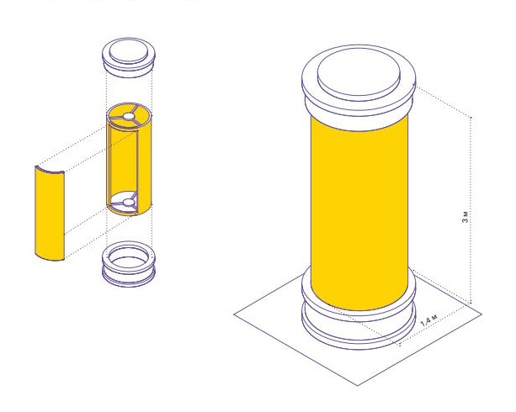

4.5. Флаговая композиция: статичное информационное поле.

Конструкция выполняется одно- или двухсторонней. Состоит из фундамента, опорной рамы, вертикальных стоек и мягких полотнищ. Может быть с одним или двумя информационными полями, быть отдельно стоящей или крепиться на столб либо фасад здания.

Характеристики конструкции:

- опора: профилированные трубы;

- каркас: оцинкованная сталь;

- отделка: композит или сталь с окраской;

- цвет: RAL 7011 — RAL 7031;

- инфополе: баннерная ткань;

- подсветка: внешняя.

4.5.1. Требования к конструктивному исполнению рекламной конструкции с допустимыми размерами отдельных конструктивных элементов:

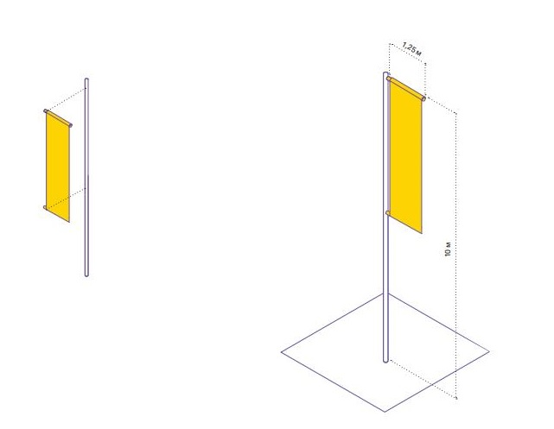

4.6. Стела: статичное информационное поле.

Конструкция выполняется одно- или двухсторонней. Задняя сторона односторонней конструкции должна быть дополнена декоративным обрамлением. Конструкция может быть с цельным информационным полем или разделенным на несколько табличек. Подсветка рекомендуется люминесцентными лампами, светодиодами, неоном и металлогалогенными прожекторами. Рекомендуется подземное подведение кабеля. При невозможности подвести под землей кабель проводится по воздуху.

Характеристики конструкции:

- опора: профилированные трубы;

- каркас: фанера, оцинкованная сталь, триплекс, закаленное стекло;

- отделка: композит или сталь с окраской;

- цвет: RAL 7011 — RAL 7031;

- инфополе: бумага, винил;

- подсветка: внутренняя, внешняя.

4.6.1. Требования к конструктивному исполнению рекламной конструкции с допустимыми размерами отдельных конструктивных элементов:

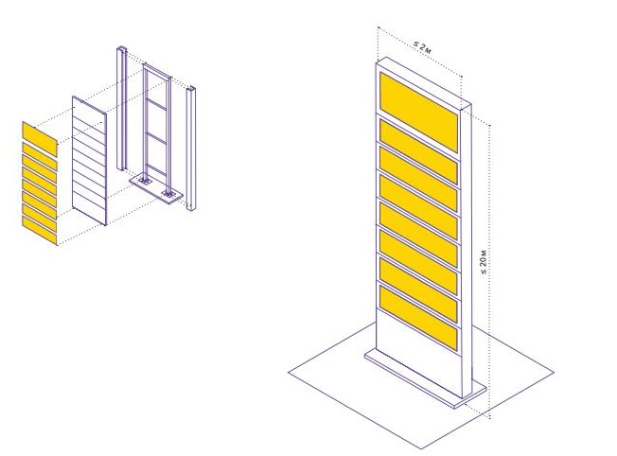

4.7. Ситиборд:

- статичное информационное поле;

- призмадинамическое информационное поле;

- скроллерное информационное поле.

4.7.1. Ситиборд: статическое информационное поле.

Конструкция выполняется одно- или двухсторонней. Задняя сторона односторонней конструкции должна быть дополнена декоративным обрамлением. Конструкция может быть с одним или двумя информационными полями. Подсветка рекомендуется по внешнему или внутреннему краю светодиодными лампами. В случае использования внутренней подсветки рекламная информация размещается под закаленным стеклом или стеклом триплексом. Рекомендуется подземное подведение кабеля. При невозможности подвести под землей кабель проводится по воздуху.

Характеристики конструкции:

- фундамент: заглубленный;

- опора: профилированные трубы;

- каркас: фанера, оцинкованная сталь, триплекс, закаленное стекло;

- отделка: композит или сталь с окраской;

- цвет: RAL 7011 — RAL 7031;

- инфополе: бумага, винил;

- подсветка: внутренняя, внешняя

- вариант установки: г-образная конструкция с информационным полем, расположенным с одной стороной от центральной вертикальной оси опоры или т-образная конструкция с информационным полем, расположенным с обеих сторон от центральной вертикальной оси опоры (опора вертикального сечения).

4.7.2. Требования к конструктивному исполнению рекламной конструкции с допустимыми размерами отдельных конструктивных элементов:

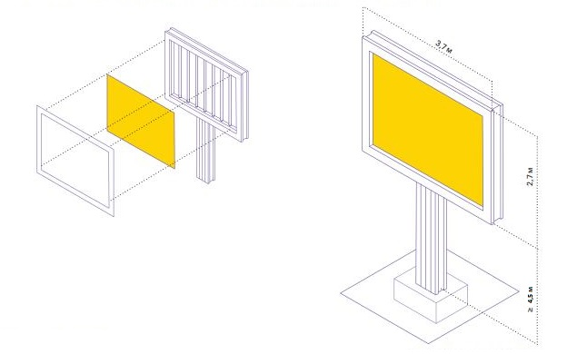

4.7.3. Ситиборд: призмадинамическое информационное поле.

Конструкция выполняется одно- или двухсторонней. Задняя сторона односторонней конструкции должна быть дополнена декоративным обрамлением. Конструкция может быть с одним или двумя информационными полями. Показ информации — поочередная смена изображения поворачивающимися металлическими элементами. Подсветка рекомендуется по внешнему или внутреннему краю конструкции светодиодными лампами. Рекомендуется подземное подведение кабеля. При невозможности подвести под землей кабель проводится по воздуху.

Характеристики конструкции:

- фундамент: заглубленный;

- опора: профилированные трубы;

- каркас: фанера, оцинкованная сталь;

- отделка: композит или сталь с окраской;

- цвет: RAL 7011 — RAL 7031;

- инфополе: самоклеящаяся пленка;

- подсветка: внешняя.

- вариант установки: г-образная конструкция с информационным полем, расположенным с одной стороной от центральной вертикальной оси опоры или т-образная конструкция с информационным полем, расположенным с обеих сторон от центральной вертикальной оси опоры (опора вертикального сечения).

4.7.4. Требования к конструктивному исполнению рекламной конструкции с допустимыми размерами отдельных конструктивных элементов:

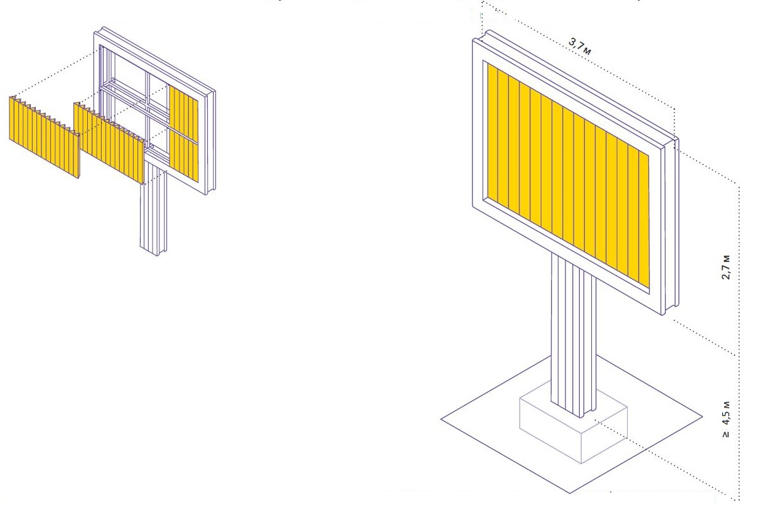

4.7.5. Ситиборд: скроллерное информационное поле.

Конструкция выполняется одно- или двухсторонней. Задняя сторона односторонней конструкции должна быть дополнена декоративным обрамлением. Конструкция может быть с одним или двумя информационными полями. Показ информации — поочередная смена изображения роллерным механизмом. Размещение рекламной информации осуществляется под закаленным стеклом или стеклом триплексом. Подсветка конструкции осуществляется изнутри. Рекомендуется подземное подведение кабеля. При невозможности подвести под землей кабель проводится по воздуху.

Характеристики конструкции:

- фундамент: заглубленный;

- опора: профилированные трубы;

- каркас: фанера, оцинкованная сталь, закаленное стекло;

- отделка: композит или сталь с окраской;

- цвет: RAL 7011 — RAL 7031;

- инфополе: бумага, винил;

- подсветка: внутренняя.

- вариант установки: г-образная конструкция с информационным полем, расположенным с одной стороной от центральной вертикальной оси опоры или т-образная конструкция с информационным полем, расположенным с обеих сторон от центральной вертикальной оси опоры (опора вертикального сечения).

4.7.6. Требования к конструктивному исполнению рекламной конструкции с допустимыми размерами отдельных конструктивных элементов:

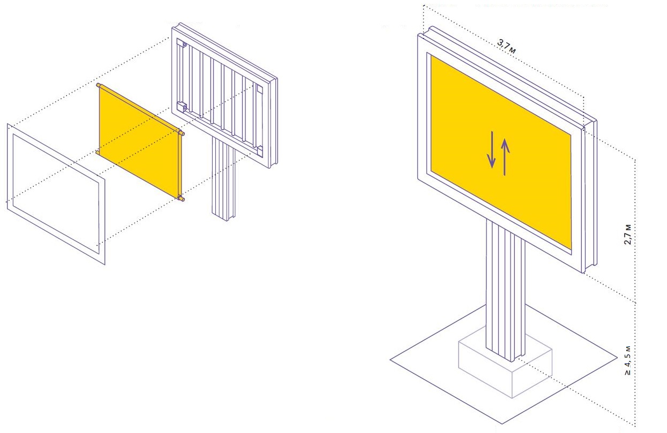

4.8. Билборд:

- статическое информационное поле;

- призмадинамическое информационное поле;

- скроллерное информационное поле.

4.8.1. Билборд: статическое информационное поле.

Конструкция выполняется одно-, двух- или трехсторонней. Задняя сторона односторонней конструкции должна быть дополнена декоративным обрамлением. Конструкция может быть с одним, двумя или тремя информационными полями. Рекомендуется размещать рекламную информацию на баннерной ткани или бумажном плакате, прикрепленных к влагостойкой фанере. Подсветка рекомендуется по внешнему или внутреннему краю конструкции светодиодными лампами. Рекомендуется подземное подведение кабеля. При невозможности подвести под землей кабель проводится по воздуху.

Характеристики конструкции:

- фундамент: заглубленный;

- опора: профилированные трубы;

- каркас: фанера, оцинкованная сталь, закаленное стекло, триплекс;

- отделка: композит или сталь с окраской;

- цвет: RAL 7011 — RAL 7031;

- инфополе: бумага, винил;

- подсветка: внутренняя, внешняя

- вариант установки: г-образная конструкция с информационным полем, расположенным с одной стороной от центральной вертикальной оси опоры или т-образная конструкция с информационным полем, расположенным с обеих сторон от центральной вертикальной оси опоры (опора круглого сечения).

4.8.2. Требования к конструктивному исполнению рекламной конструкции с допустимыми размерами отдельных конструктивных элементов:

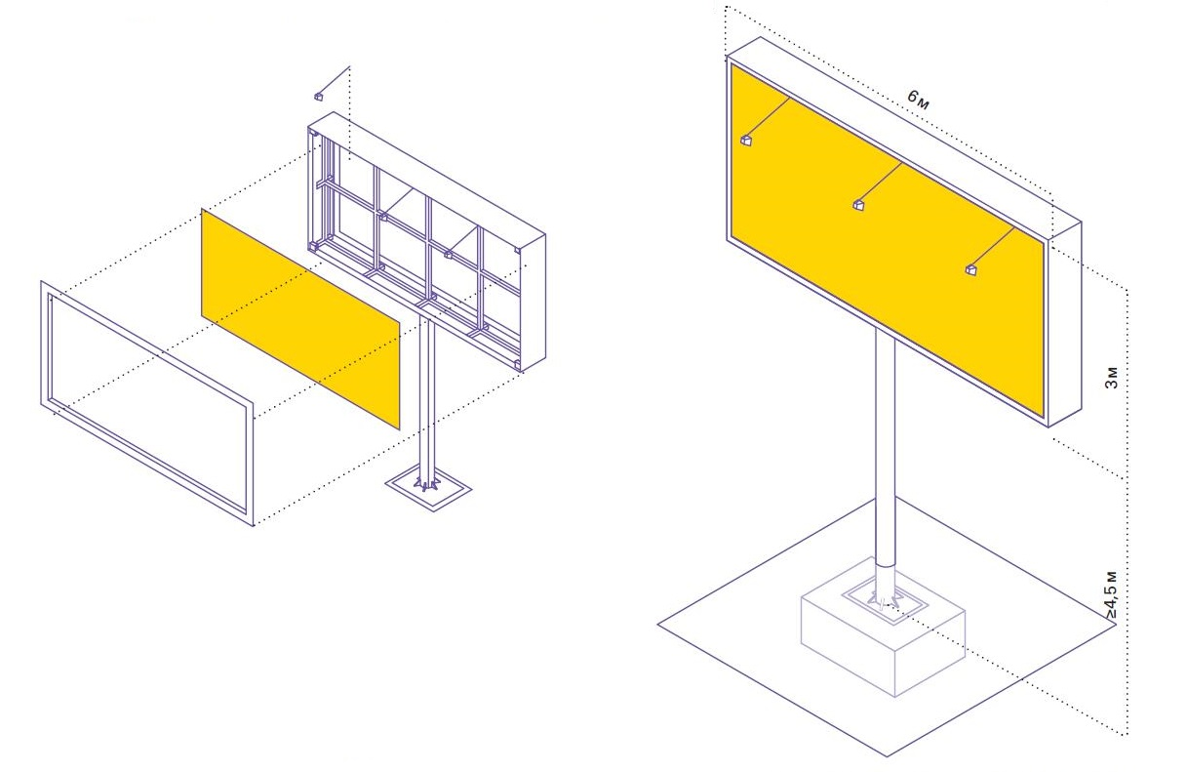

4.8.3. Билборд: призмадинамическое информационное поле.

Конструкция выполняется одно-, двух- или трехсторонней. Задняя сторона односторонней конструкции должна быть дополнена декоративным обрамлением. Конструкция может быть с одним, двумя или тремя информационными полями. Показ информации — поочередная смена изображений поворачивающимися металлическими элементами. Подсветка рекомендуется по внешнему или внутреннему краю конструкции светодиодными лампами. Рекомендуется подземное подведение кабеля. При невозможности подвести под землей кабель проводится по воздуху.

Характеристики конструкции:

- фундамент: заглубленный;

- опора: профилированные трубы;

- каркас: фанера, оцинкованная сталь;

- отделка: композит или сталь с окраской;

- цвет: RAL 7011 — RAL 7031;

- инфополе: самоклеящаяся пленка;

- подсветка: внешняя.

- вариант установки: г-образная конструкция с информационным полем, расположенным с одной стороной от центральной вертикальной оси опоры или т-образная конструкция с информационным полем, расположенным с обеих сторон от центральной вертикальной оси опоры (опора круглого сечения).

4.8.4. Требования к конструктивному исполнению рекламной конструкции с допустимыми размерами отдельных конструктивных элементов:

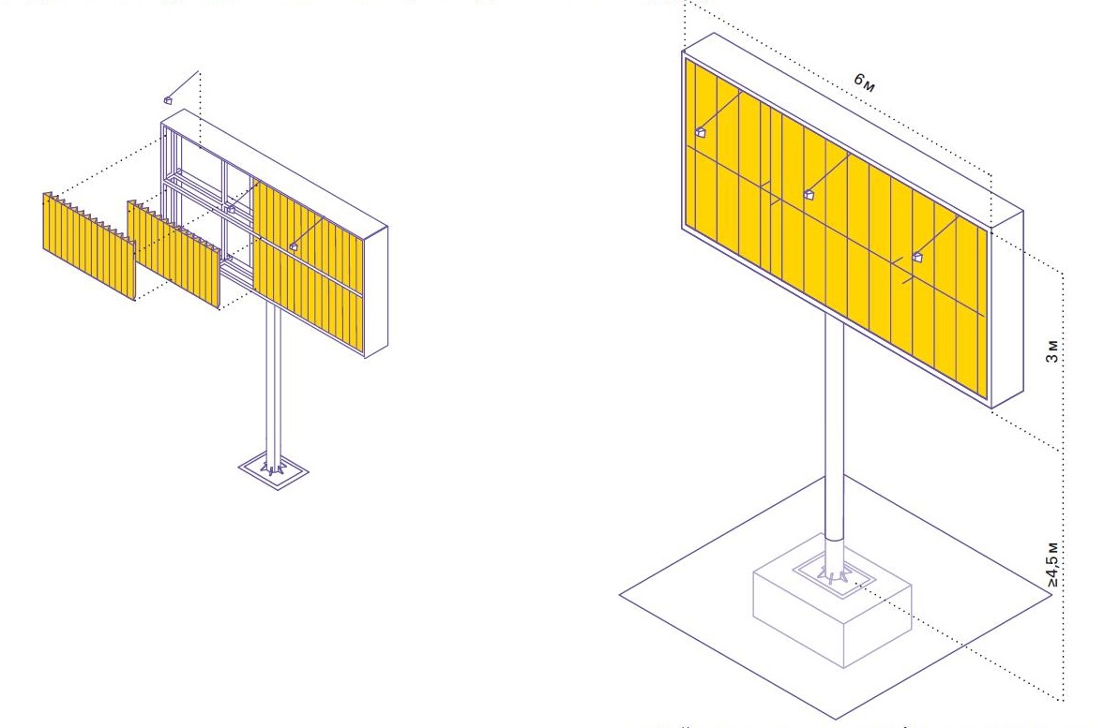

4.8.5. Билборд: скроллерное информационное поле.

Конструкция выполняется одно-, двух- или трехсторонней. Задняя сторона односторонней конструкции должна быть дополнена декоративным обрамлением. Конструкция может быть с одним, двумя или тремя информационными полями. Показ информации — поочередная смена изображения скроллерным механизмом. Подсветка рекомендуется по внешнему или внутреннему краю конструкции светодиодными лампами. Рекомендуется подземное подведение кабеля. При невозможности подвести под землей кабель проводится по воздуху.

Характеристики конструкции:

- фундамент: заглубленный;

- опора: профилированные трубы;

- каркас: фанера, оцинкованная сталь, закаленное стекло, триплекс;

- отделка: композит или сталь с окраской;

- цвет: RAL 7011 — RAL 7031;

- инфополе: бумага, винил;

- подсветка: внешняя, внутренняя.

- вариант установки: г-образная конструкция с информационным полем, расположенным с одной стороной от центральной вертикальной оси опоры или т-образная конструкция с информационным полем, расположенным с обеих сторон от центральной вертикальной оси опоры (опора круглого сечения).

4.8.6. Требования к конструктивному исполнению рекламной конструкции с допустимыми размерами отдельных конструктивных элементов:

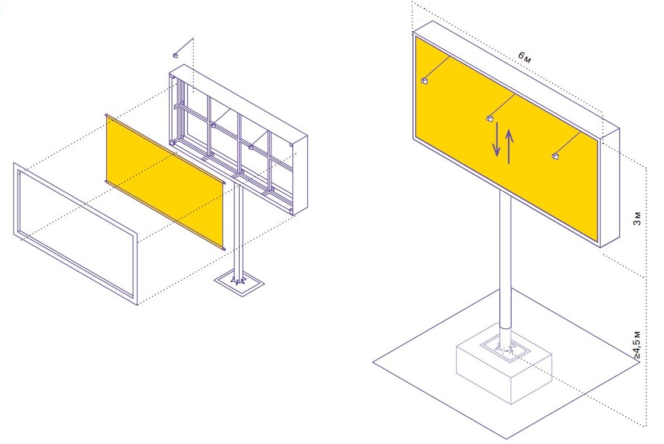

4.9. Видеоэкран: отдельно стоящая рекламная конструкция.

Конструкция выполняется одно-, двухсторонней. Задняя сторона односторонней конструкции должна быть дополнена декоративным обрамлением. Конструкция может быть с одним или двумя информационными полями. Показ информации — с помощью светодиодной подсветки, видеоряд без звука. Электронное информационное поле не требует внешней подсветки. Рекомендуется подземное подведение кабеля. При невозможности подвести под землей кабель проводится по воздуху.

Характеристики конструкции:

- фундамент: заглубленный;

- опора: профилированные трубы;

- каркас: фанера, оцинкованная сталь;

- отделка: композит или сталь с окраской;

- цвет: RAL 7011 — RAL 7031;

- инфополе:LED- панель;

- подсветка: внутренняя;

- вариант установки: г-образная конструкция с информационным полем, расположенным с одной стороной от центральной вертикальной оси опоры или т-образная конструкция с информационным полем, расположенным с обеих сторон от центральной вертикальной оси опоры (опора круглого сечения).

4.9.1. Требования к конструктивному исполнению рекламной конструкции с допустимыми размерами отдельных конструктивных элементов:

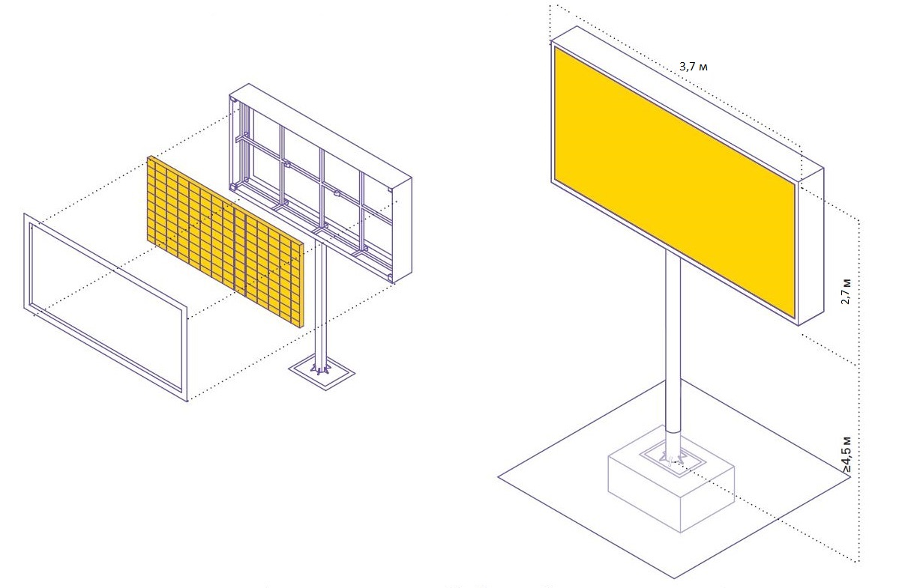

4.10. Видеоэкран: рекламная конструкция индивидуального формата, с электронным информационным полем, размещенная на фасадах или на крыше торговых центров и других общественных зданий и сооружений.

Конструкция выполняется односторонней, с одним информационным полем. Крепится на металлический каркас на фасаде здания или на крыше торговых центров и других общественных зданий и сооружений. Показ информации — с помощью светодиодной подсветки, видеоряд без звука. Электронное информационное поле не требует внешней подсветки.

Характеристики конструкции:

- каркас: фанера, оцинкованная сталь;

- отделка: композит или сталь с окраской;

- цвет: RAL 7011 — RAL 7031;

- инфополе: LED- панель;

- подсветка: внутренняя.

4.10.1. Требования к конструктивному исполнению рекламной конструкции с допустимыми размерами отдельных конструктивных элементов:

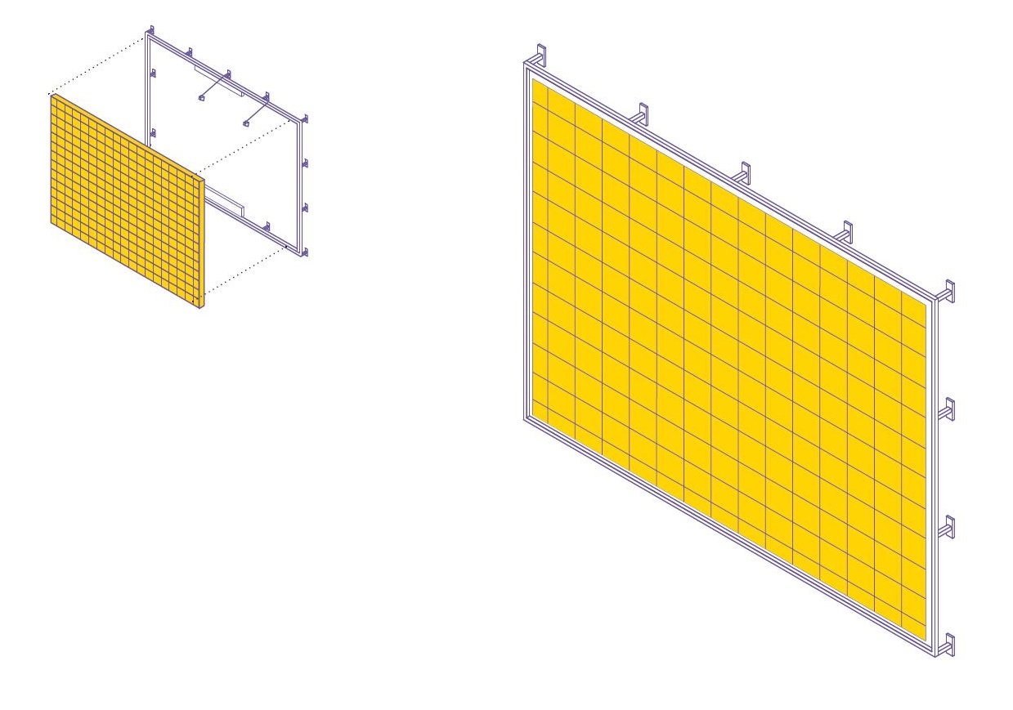

4.11. Суперборд:

- статическое информационное поле;

- призмадинамическое информационное поле.

4.11.1. Суперборд: статическое информационное поле.

Конструкция выполняется одно- или двухсторонней. Задняя сторона односторонней конструкции должна быть дополнена декоративным обрамлением. Конструкция может быть с одним или двумя информационными полями. Рекомендуется размещать рекламную информацию на баннерной ткани, прикрепленной к влагостойкой фанере. Подсветка рекомендуется по внешнему или внутреннему краю конструкции светодиодными лампами. Рекомендуется подземное подведение кабеля. При невозможности подвести под землей кабель проводится по воздуху.

Характеристики конструкции:

- фундамент: заглубленный;

- опора: профилированные трубы;

- каркас: фанера, оцинкованная сталь, закаленное стекло, триплекс;

- отделка: композит или сталь с окраской;

- цвет: RAL 7011 — RAL 7031;

- инфополе: бумага, винил;

- подсветка: внешняя, внутренняя;

- вариант установки: г-образная конструкция с информационным полем, расположенным с одной стороной от центральной вертикальной оси опоры или т-образная конструкция с информационным полем, расположенным с обеих сторон от центральной вертикальной оси опоры (опора круглого сечения).

4.11.2. Требования к конструктивному исполнению рекламной конструкции с допустимыми размерами отдельных конструктивных элементов:

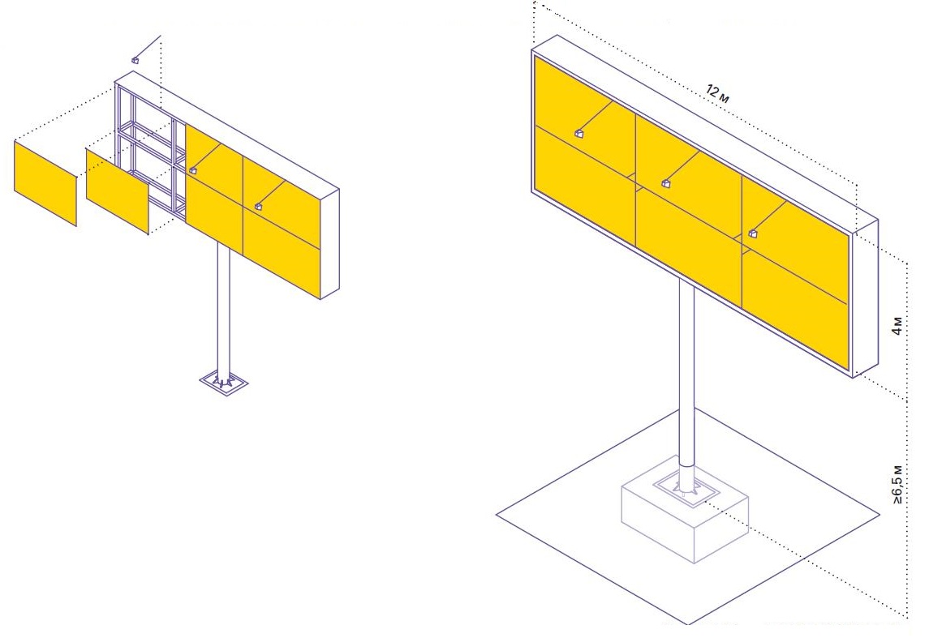

4.11.3. Суперборд: призмадинамическое информационное поле.

Конструкция выполняется одно- или двухсторонней. Задняя сторона односторонней конструкции должна быть дополнена декоративным обрамлением. Конструкция может быть с одним или двумя информационными полями. Показ информации — поочередная смена изображений поворачивающимися металлическими элементами. Подсветка рекомендуется по внешнему или внутреннему краю конструкции светодиодными лампами. Рекомендуется подземное подведение кабеля. При невозможности подвести под землей кабель проводится по воздуху.

Характеристики конструкции:

- фундамент: заглубленный;

- опора: профилированные трубы;

- каркас: фанера, оцинкованная сталь;

- отделка: композит или сталь с окраской;

- цвет: RAL 7011 — RAL 7031;

- инфополе: самоклеящаяся пленка;

- подсветка: внешняя;

- вариант установки: г-образная конструкция с информационным полем, расположенным с одной стороной от центральной вертикальной оси опоры или т-образная конструкция с информационным полем, расположенным с обеих сторон от центральной вертикальной оси опоры (опора круглого сечения).

4.11.4. Требования к конструктивному исполнению рекламной конструкции с допустимыми размерами отдельных конструктивных элементов:

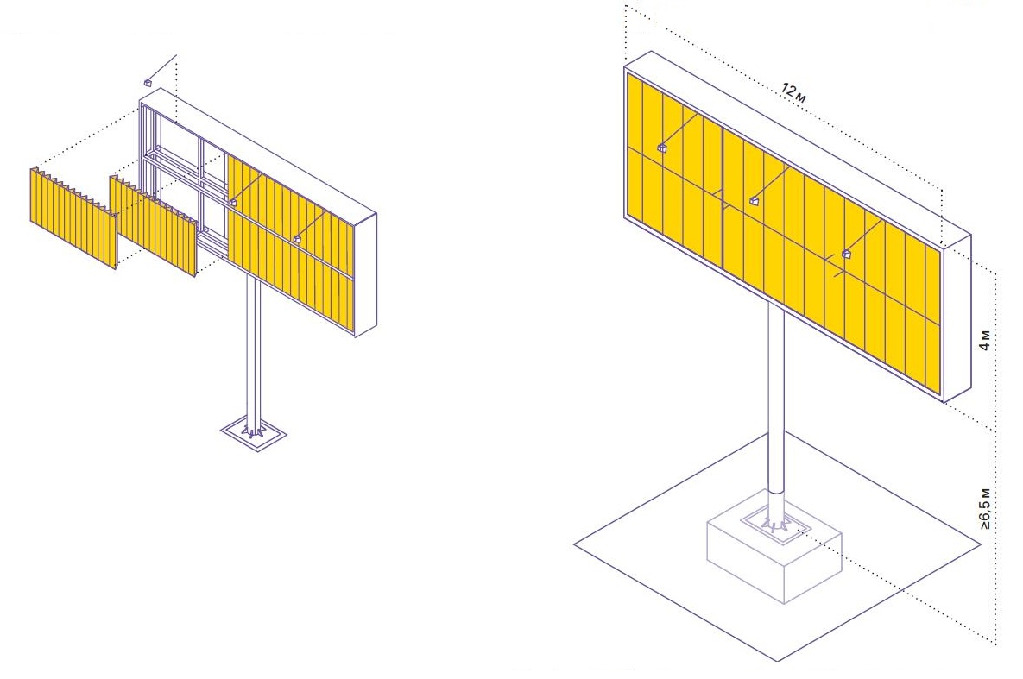

4.12. Суперсайт:

- статическое информационное поле;

- призмадинамическое информационное поле.

4.12.1. Суперсайт: статическое информационное поле.

Конструкция выполняется одно- или двухсторонней. Задняя сторона односторонней конструкции должна быть дополнена декоративным обрамлением. Конструкция может быть с одним или двумя информационными полями. Рекомендуется размещать рекламную информацию на баннерной ткани, прикрепленной к влагостойкой фанере. Подсветка рекомендуется по внешнему или внутреннему краю конструкции светодиодными лампами. Рекомендуется подземное подведение кабеля. При невозможности подвести под землей кабель проводится по воздуху.

Характеристики конструкции:

- фундамент: заглубленный;

- опора: профилированные трубы;

- каркас: фанера, оцинкованная сталь, закаленное стекло;

- отделка: композит или сталь с окраской;

- цвет: RAL 7011 — RAL 7031;

- инфополе: бумага, винил;

- подсветка: внешняя, внеутренняя;

- вариант установки: г-образная конструкция с информационным полем, расположенным с одной стороной от центральной вертикальной оси опоры или т-образная конструкция с информационным полем, расположенным с обеих сторон от центральной вертикальной оси опоры (опора круглого сечения).

4.12.2. Требования к конструктивному исполнению рекламной конструкции с допустимыми размерами отдельных конструктивных элементов:

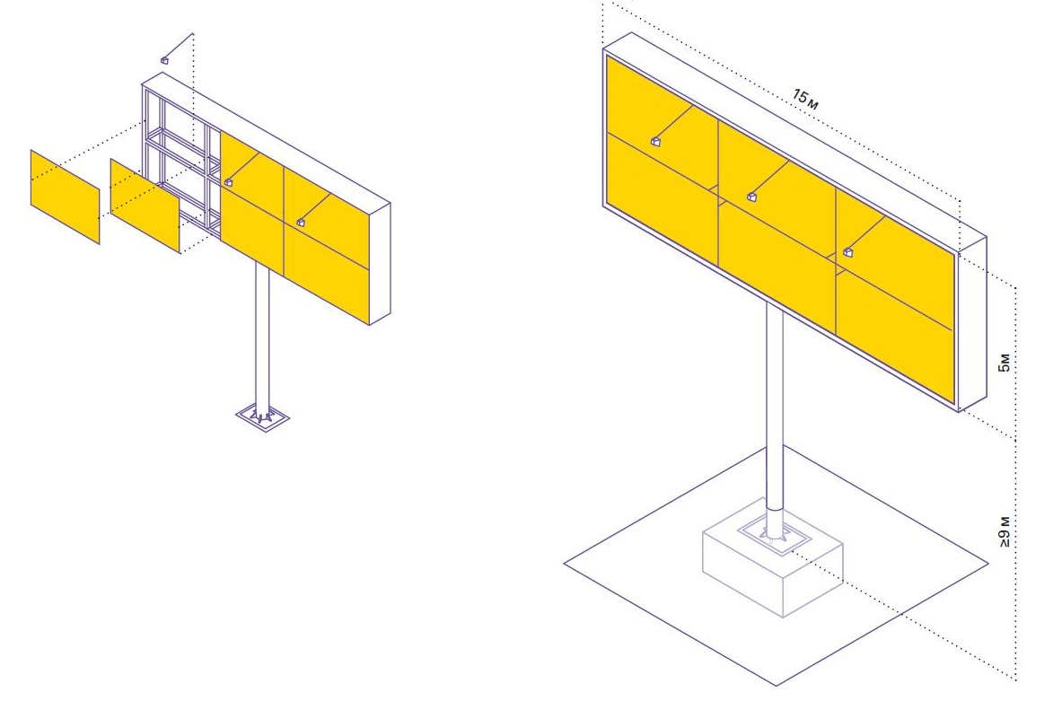

4.12.3. Суперсайт: призмадинамическое информационное поле.

Конструкция выполняется одно- или двухсторонней. Задняя сторона односторонней конструкции должна быть дополнена декоративным обрамлением. Конструкция может быть с одним или двумя информационными полями. Показ информации — поочередная смена изображений поворачивающимися металлическими элементами. Подсветка рекомендуется по внешнему или внутреннему краю конструкции светодиодными лампами. Рекомендуется подземное подведение кабеля. При невозможности подвести под землей кабель проводится по воздуху.

Характеристики конструкции:

- фундамент: заглубленный;

- опора: профилированные трубы;

- каркас: фанера, оцинкованная сталь;

- отделка: композит или сталь с окраской;

- цвет: RAL 7011 — RAL 7031;

- инфополе: самоклеящаяся пленка;

- подсветка: внешняя;

- вариант установки: г-образная конструкция с информационным полем, расположенным с одной стороной от центральной вертикальной оси опоры или т-образная конструкция с информационным полем, расположенным с обеих сторон от центральной вертикальной оси опоры (опора круглого сечения).

4.12.4. Требования к конструктивному исполнению рекламной конструкции с допустимыми размерами отдельных конструктивных элементов:

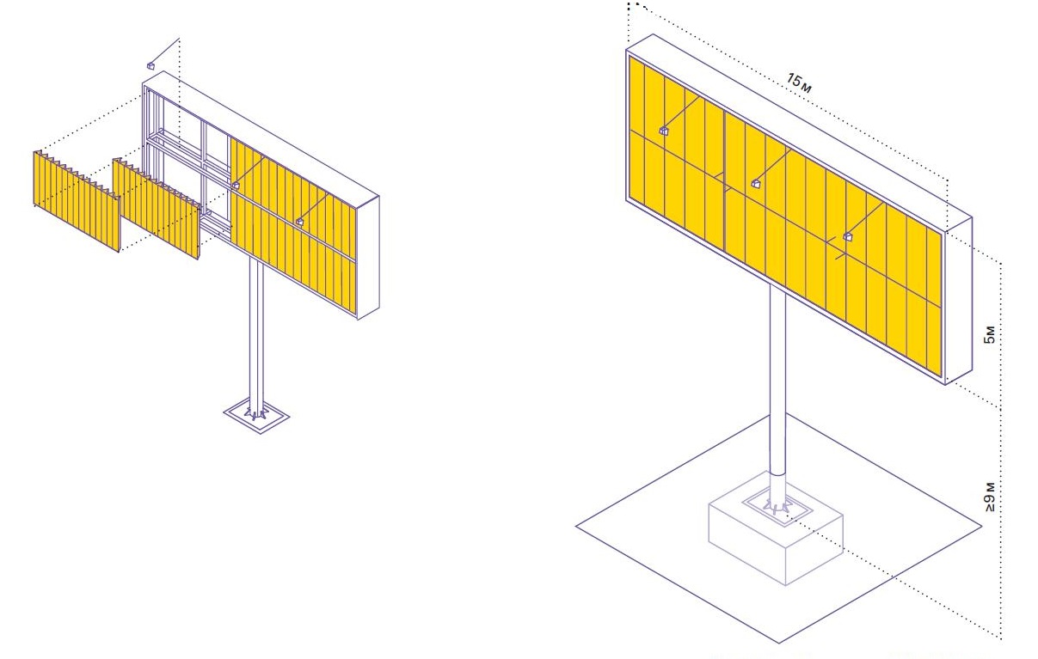

4.13. Имиджевая рекламная конструкция: статичное информационное поле.

Конструкция может быть размещена как на фасадах общественных зданий и сооружений, а также на зданиях выше уровня карниза или на крыше. Запрещается размещение конструкции на зданиях ниже трех этажей. Информационное поле конструкции состоит из отдельных объемных или плоских букв. Размеры поля согласовывает Администрация города Иванова. Подсветка конструкции возможна внешняя, осуществляется люминесцентными лампами.

Характеристики конструкции:

- каркас: фанера, оцинкованная сталь, закаленное стекло, триплекс;

- отделка: композит;

- цвет: RAL 7011 — RAL 7031;

- инфополе: бумага, самоклеящаяся пленка;

- подсветка: внутренняя;

- допустимая высота конструкции: Разрешенная высота крышной установки: не более 1 м для 3-этажных зданий, не более 1,5 м для 4–7-этажных зданий, не более 2,5 м для 8–12-этажных зданий, не более 3,5 м для 13–17-этажных зданий и выше.

4.13.1. Требования к конструктивному исполнению рекламной конструкции с допустимыми размерами отдельных конструктивных элементов:

